|  |  |
| --- | --- |
| **Fungsi HTML (Not PL)** | Membuat Struktur Halaman dan Menyajikan konten |
| **Fungsi CSS (Not PL)** | CSS dibuat untuk menghias Halaman HTML |
| **Fungsi JAVASCRIPT (PL)** | Digunakan untuk Interaktifitas seperti Slideshow Animasi dll (Powerfull) |
| **Catatan Fungsi** | Tolong gunakan ketiga teknologi sesuai fungsinya. Dikarenakan HTML bisa saja untuk menghias Font. Tetapi CSS akan lebih bagus lagi menghias Font-nya. Maka gunakan CSS untuk menghias.  Jangan Pernah menghias Menggunakan HTML. |

**Getting Started**

**Inisialisasi HTML**

<!doctype html>

<html>

    <head>

        <title> </title>

    </head>

    <body>

    </body>

</html>

<!doctype html>

<html>

    <head>

        <title>Pemrograman Web 1</title> 🡪 Ini adalah Title

    </head>

    <body>

        <p>Hello world!</p> 🡪 <p> adalah Paragraf

        <p>Halo Selamat datang di kuliah pemrograman web 1 </p>

    </body>

</html>

Ada 2 Bagian di dalam HTML yaitu. **HEAD, BODY**

**Bagian dari HEAD**

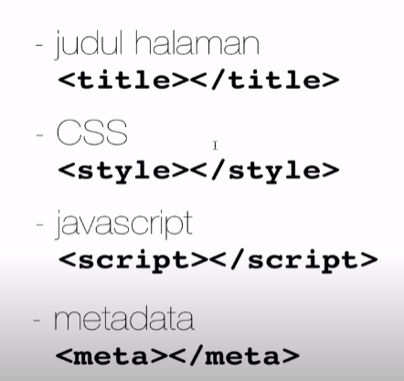

Metadata adalah bagian penting HTML untuk mendeskripsikan website kita!

Charset di gunakan untuk mendefinisikan Encoding kita.   
Keyword digunakan untuk SEO.  
Author digunakan untuk menulis author.

Tetapi kita harus mengisikannya di atribut <content=””>

**Bagian dari BODY**

**Form** untuk menyimpan Inputan  
form, input, select, button  
  
**Script** untuk javascript di dalam body / head

**Object** digunakan untuk multimedia.

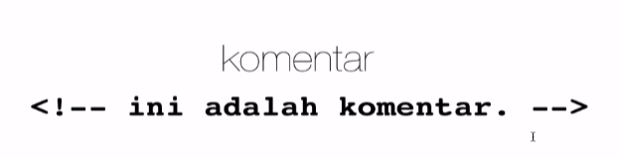

Cara menambahkan komentar ^

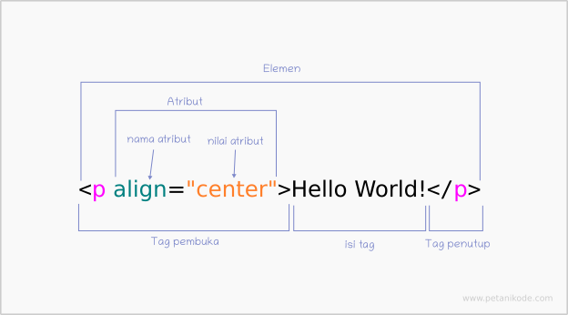

**Struktur dari TAG**

Setiap Atribut Selalu memiliki Nilai

Sebuah tag Juga boleh memiliki lebih dari 1 Atribut

**ATRIBUT GLOBAL**

Setiap tag memiliki atribut global. Atau atribut yang sama

**Accesskey** : fungsinya menentukan element ini bisa di akses menggunakan keyboard / shortcut

**Class** / id : memberikan tanda

**Dir** : untuk menentukan arah tulisannya atau Direction

**Lang** : untuk language

**Style** : CSS

**Tabindex** : Membuat urutan untuk memberikan aturan kepada fokus elemen

**Title** : Memberi judul pada sebuah element

[www.w3school.com/Tags](http://www.w3school.com/Tags)